Libri consigliati da
NATI PER LEGGERE SVIZZERA ITALIANA
Settembre 2023

0-18 mesi | Carle, Eric  Macchetto, Augusto (trad.)  Il mio primo autunno  con il piccolo Bruco Maisazio  Mondadori | Giornate più fresche, alberi che si colorano di rosso, giallo e oro, foglie che volano raccolte dal vento, animali che scavano tane calde per i cuccioli, scoiattoli che raccolgono ghiande.  L’autunno è arrivato, scopriamolo in allegria, condividendo emozioni ed esperienze con gli amici e con Bruco Maisazio, popolarissimo personaggio di Eric Carle, dal 1969 nelle case di milioni di bambini di tutto il mondo.  Dopo Il mio primo inverno, La mia prima primavera, e La mia prima estate, quarto titolo di una serie dedicata alla scoperta delle stagioni, dalle illustrazioni luminose realizzate con la tecnica del collage. | 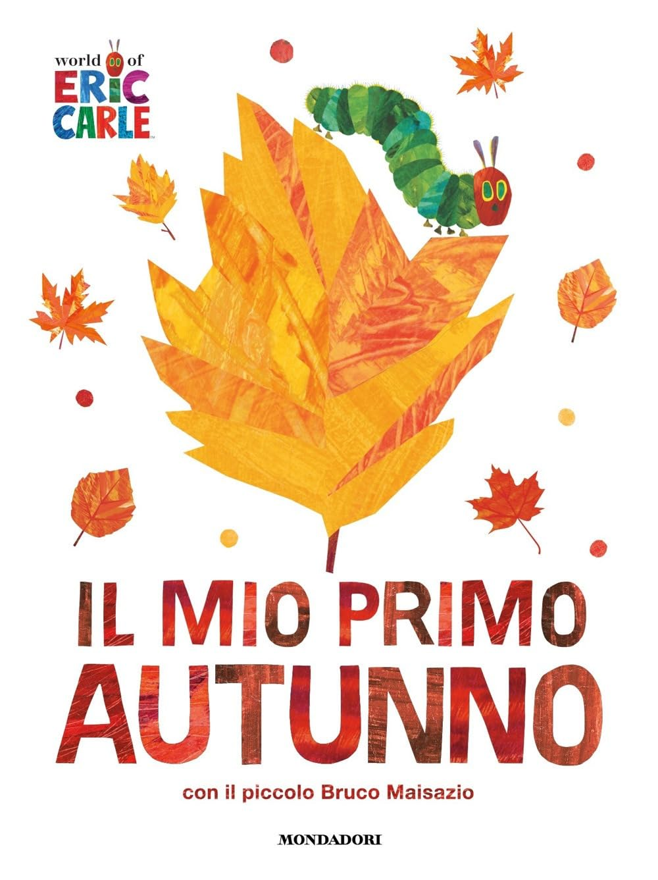

0-18 mesi | Jadoul, Émile  Chi è?  Pulce | Un albo della buonanotte, colorato e originale, interattivo, per giocare con i suoni, la voce, le manine.  Su ogni pagina di sinistra un suono, a destra la domanda, CHI È? alla quale si trova risposta sollevando l’aletta.  TOC TOC TOC… CHI È? Gira l’aletta, apri la porta, c’è Otto il Paperotto, con il suo pupazzetto.  TAP TAP TAP, dietro la porta c’è Gigetto l’Orsetto.  Anche Lillo il Coccodrillo, Gina la Topina, Piero il Lupo nero stanno bussando, GRAT GRAT, TIC TIC, BOOM BOOM. Apri, apri!  Manca la mamma, ma la sentiamo arrivare: SMACK SMACK SMACK.  Un abbraccio, coccole per tutti e poi a letto, è ora di dormire.  Legato alla routine quotidiana, l’albo, molto bello, incuriosisce, cattura l’attenzione, emoziona alla comparsa del lupo, sorprende.  Dello stesso autore, della stessa collana e altrettanto stuzzicanti, gli albi CHI È CHE? - IN ACQUA! - DI CHI È? | 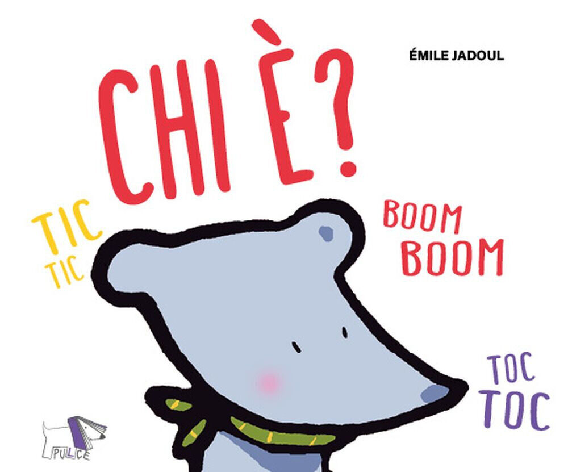

0-18 mesi | Mazzoli, Elisa  Petit, Cristina  Apparecchiamo!  Pulce | Un piccolo albo fotografico cartonato che segue passo passo l’azione di apparecchiare, tanto spesso affidata - o concessa - anche ai bambini più piccoli, liberi così di sperimentare, sbagliare, ricominciare daccapo.  “Con cosa cominciamo? Aspetta, aspetta… la tovaglietta. Adesso… il piatto, poi il bicchiere…”  Pagina dopo pagina l’immagine, sempre la stessa, si arricchisce di un nuovo elemento, il cucchiaio, la scodella, il tovagliolo…  Ormai manca solo la pappa nel piatto e un bimbo che la voglia gustare…  Mini manuale per piccolissimi utenti, con testi brevi domanda-risposta in stampatello maiuscolo, e la promessa di tanto divertimento nel giocare a essere grandi. | 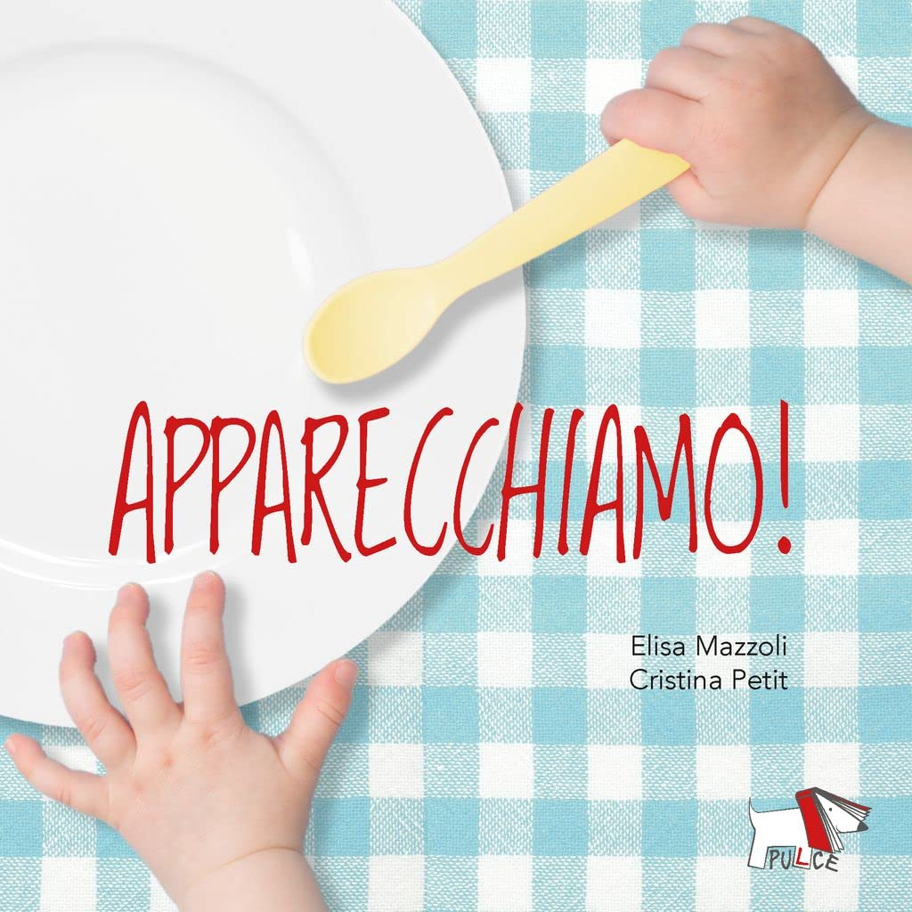

18-36 mesi | Baruzzi, Agnese  E tu dove dormi?  La Coccinella | Un bell’albo della buonanotte, colorato, interattivo, rassicurante, con brevi testi in rima e tante linguette da tirare.  Dove trovano rifugio, gli animali, quando scende la notte? Grazie ai cursori di cui tutte le pagine sono dotate, il piccolo lettore non tarderà a scoprirlo: i volpini sotto le radici dell’albero, i ricci sotto le foglie, il pipistrello a testa in giù nella grotta. E micetto, e gli uccellini, e il cane Husky?  Tutti trovano un posto sicuro.  Un’ultima curiosità: e tu dove dormi? Appoggiato al cuscino, dentro un soffice lettino? | 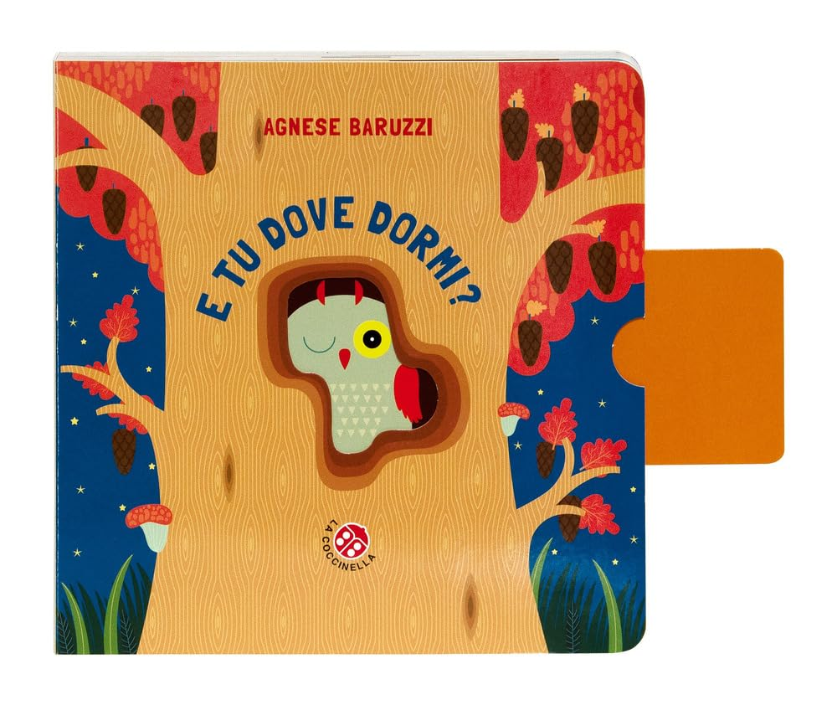

18-36 mesi | Calandra Buonaura, Giulia  Faccioli, Ilaria  Gipponi, Emanuele  L’acqua  intorno a te  Franco Cosimo Panini | Dalla collana Il mondo intorno a te, dedicata all’acqua, alla luce e al vento*, un albo tattile di piccolo formato con bordi arrotondati per avvicinare i bimbi all’ambiente e alla natura.  Che cos’è l’acqua, come si trasforma, quali forme e colori assume, quali suoni produce, quanto è importante per la vita e quali opportunità di divertimento offre?  In ogni pagina, accanto al semplice testo, fotografie e illustrazioni con elementi in rilievo, colorati, ruvidi, lisci, brillanti - gocce, aghetti, nuvole e onde, pesci e paperelle - da toccare piacevolmente con le dita, per un’esperienza facile e diretta che riscuote sempre successo. E sulla quarta di copertina, un codice Qr per piccole attività ispirate alla collana.  *La luce intorno a te / Il vento intorno a te | 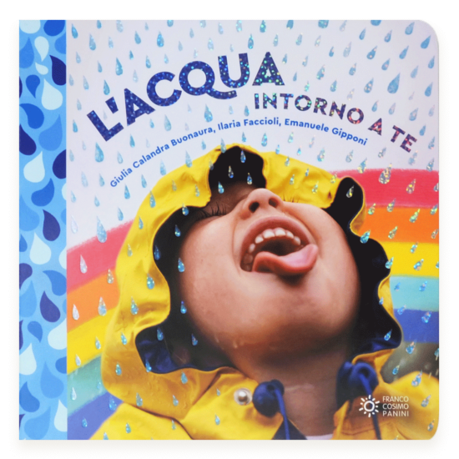

18-36 mesi | van der Linden, Elly  Diederen, Suzanne  Otto e Lina.  Che cosa vedono?  Clavis | Un divertente libro cerca-e-trova che, in compagnia di Otto e Lina - un coniglietto e una gattina - porta il lettore allo zoo, nel bosco, alla fattoria, al parco giochi, alla spiaggia e al circo, tenendo d’occhio un furbo topolino che si nasconde nelle immagini.  Ogni pagina di sinistra si concentra sulla rappresentazione di una serie di piccoli elementi legati ai singoli ambienti, mentre sulla pagina di destra i due protagonisti invitano a seguirli, girando la pagina-aletta: Ora ci inoltreremo nel bosco. Forza, vieni con noi, c’è ancora posto.  Mentre osserva, riconosce ed esclude, nomina e racconta, il lettore esercita il linguaggio e compie un viaggio nella gioiosa quotidianità dei due amici, che è anche la sua.  Brevi testi in rima e suggestive immagini su carta lucida.  Con gli stessi protagonisti, disponibili anche “Una splendida giornata” e “Che cosa comprano?” | 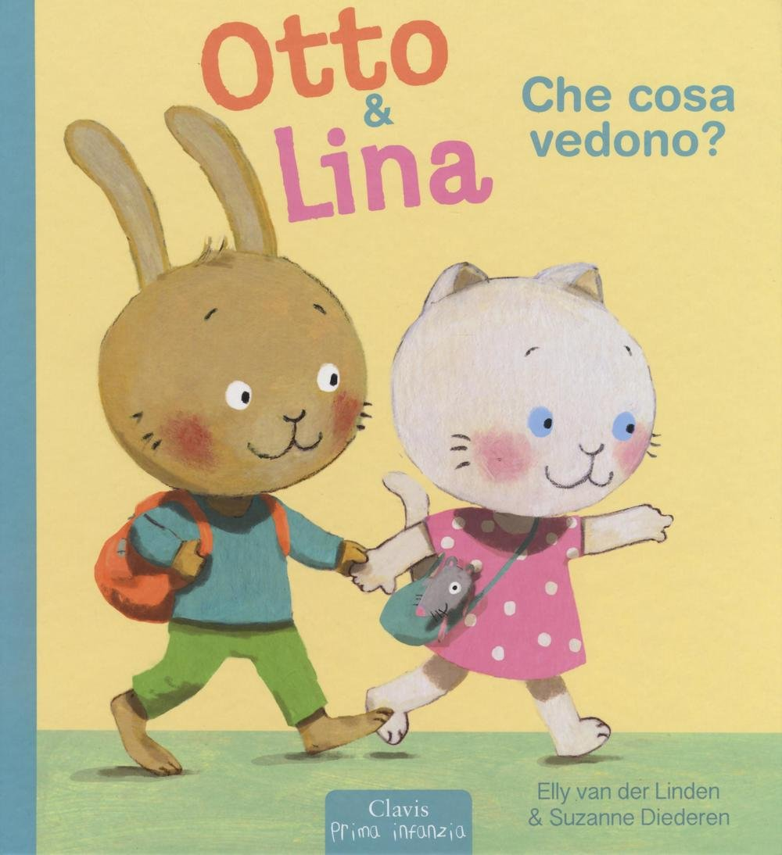

3-5 anni  5 anni | Higuchi, Yuko  Sfilata magica  L’ippocampo | Un robusto libro gioco interattivo senza parole, con rilegatura a spirale, per giocare con la moda e i personaggi della famosa artista giapponese.  In ognuna delle 60 pagine, divise in tre parti, superiore, centrale e inferiore, un gattino o una gattina dal look elegante o casual, sportivo o di scena, scanzonato o serio, sfilano in abiti e accessori coloratissimi e coordinati, pronti per un’attività, una passeggiata, il bagno in piscina, la raccolta delle mele, una serata di karaoke…  Girando liberamente i cartoncini e combinandoli in modi differenti, il lettore compone nuovi, bizzarri, originalissimi outfit, per occasioni e atmosfere tutte da inventare e da raccontare. | 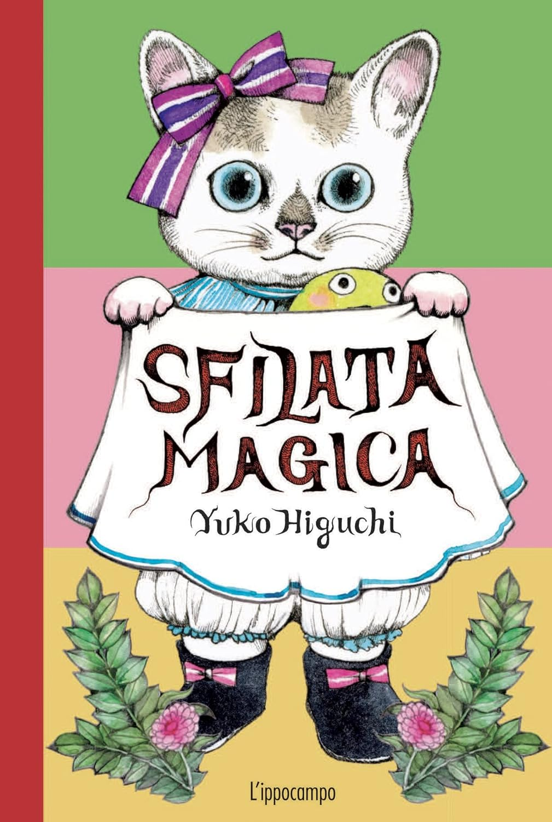

3-5 anni  5 anni | Langreuter, Jutta  Dahle, Stefanie (ill.)  Vaglio Tanet, Maddalena (trad.)  Non c’è nessuno come te  Rizzoli | Josi Coniglio decide di andare a vivere dagli amici: Mamma Coniglio è troppo esigente, metti in ordine, lavati, datti una mossa. Qualsiasi casa sarà meglio che stare lì.  A casa di Lara Topo si sta benissimo, deliziosi stufati, giochi e travestimenti. Ma troppo disordine, conclude Josi, salutando.  Da Rafi Tasso, Josi trova una tana grande, molto ordinata. Ma si mangiano maggiolini e per giunta Rafi e i fratellini non si lavano mai…  Non posso abitare qui, si ripete Josi e si trasferisce da Fipsi Scoiattolo: è in ordine e non puzza, ma sta in cima ad un albero!  A casa del cugino Pepi finalmente tutto è perfetto.  Però qualcosa preme nella gola, si muove nella pancia e punge il cuore di Josi…  Una storia tenera, coinvolgente, sulla nostalgia di casa, il legame mamma-figli, l’amicizia, arricchita da grandi bellissime illustrazioni ricche di tanti dettagli: natura, cibo, abitazioni, giocattoli, mobilio. | 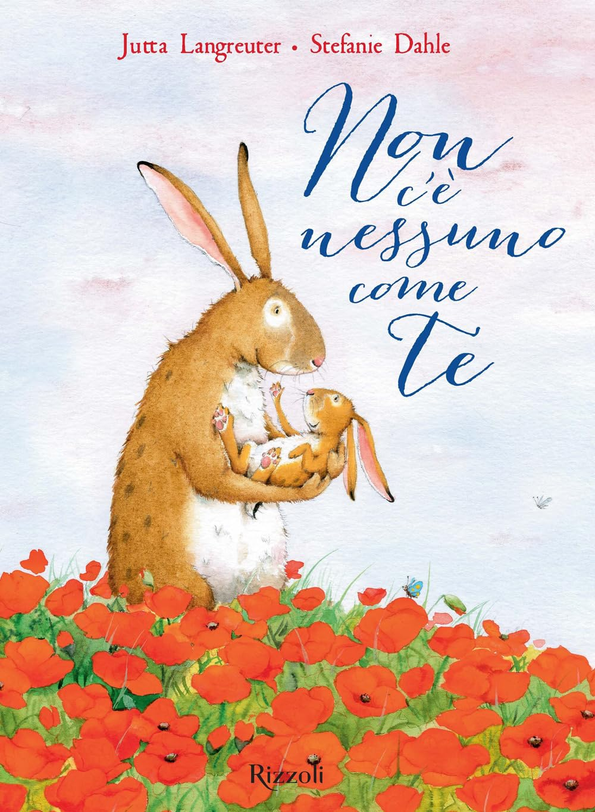

3-5 anni  5 anni | Ohmura, Tomoko  Scantamburlo, Elisabetta (trad.)  Presto,  ci aspettano!  Babalibri | Sceso dall’albero, un bradipo si avvia verso l’acqua. Davanti a lui, nella stessa direzione, si stanno già muovendo un ippopotamo e un orso polare.  Ma non sono soli, tanti altri animali li precedono, camminando in fretta.  Pagina dopo pagina, un centinaio di animali in fila - tutti contrassegnati da un’etichetta che ne favorisce l’identificazione - attraversano allegri e briosi foreste, stagni e prati e superano rocce e tronchi, per giungere infine al centro di un villaggio. Dove vanno? Perché? Chi li sta aspettando?  Mentre il flusso di animali (molti noti, altri forse sconosciuti, l’echidna, l’oritteropo, il vombato, il capibara…) si fa consistente, la curiosità del lettore aumenta, in attesa del finale, tenero e inaspettato.  Un albo ricco di dettagli da guardare e riguardare, arricchito dall’elenco numerato di tutti gli animali e da una mappa che contestualizza la storia (che sorpresa!). | 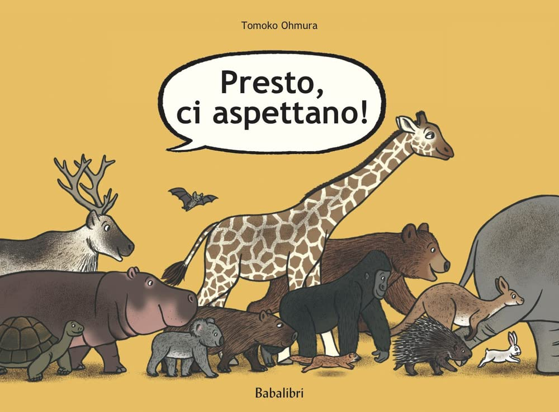

Bibliomedia della Svizzera italiana – Istituto svizzero Media e Ragazzi
via G. Lepori 9 – 6710 Biasca
+41 91 880 01 60
biasca@bibliomedia.ch
www.natiperleggere.ch

